Wspieranie dziecka dzięki czytaniu
Poświęć 10 minut na czytanie każdego dnia
Oto kilka sposobów, w jakie możesz zachęcić dziecko do 10 minut na przeczytanie...
1. Zrób miejsce
Mieć szczególne miejsce lub określony czas, kiedy czytasz razem.
2. Zachęcaj do czytania każdego dnia
National Literacy Trust opracowała informacje, które sugerują, czytanie może pomóc uczniom czuć się szczęśliwsi.
https://literacytrust.org.uk/news/children-who-enjoy-reading-and-writing-have-significantly-better-mental-wellbeing-their-peers/
3. Ogarnij czytanie we wszystkich jego formach
Zachęć uczniów do czytania więcej niż tylko książek fiction - mogą cieszyć się biorąc 10 minut na czytanie książeknon-fiction,gazety, czasopisma lub blogi. Istnieje wiele bezpłatnych książek audio do słuchania.
https://www.bbc.co.uk/teach/school-radio/audio-stories/zh3t2sg
4. Spraw, aby była zabawna
Zapraszamy do wspólnego czytania. Daj postaciom śmieszne głosy i zaangażuj się w zdjęcia. Zrób grę ze znalezienia słów, które rymują się lub zaczynają od tego samego dźwięku.
5. Zadawaj pytania
Zadawaj pytania na temat historii, jak jąprzeczytać:
na przykład o czym jest ta historia? Jak myślisz, dlaczego dokonali tego wyboru? Czy to był dobry wybór? Dlaczego tak się stało? Jak myślisz, co będzie dalej? Jaka była Twoja ulubiona część tej historii? Dlaczego?
6. Szpieguję
Graj w gry "I Spy". Czy można znaleźć słowa zaczynające się od...? Można znaleźć zdjęcie ...? Jak dużo... można zobaczyć?
7. Style czytania
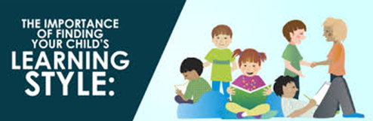 Używanie umiejętności fonicznych do dekodowania nowych słów. Umiejętności słownikowe do wyszukiwania definicji nowego słownictwa. Proszę spojrzeć na linki, aby uzyskać więcej informacji:
https://www.bbc.co.uk/teach/skillswise/the-sounds-of-english/z7m4nrd
https://www.bbc.co.uk/bitesize/topics/zbmv2sg/articles/zjyyb82

8. Wyjaśnij
Co to jest słowo........ Oznacza?
Co to za słowo ...... powiedzieć o ......?
Nadaj sens ........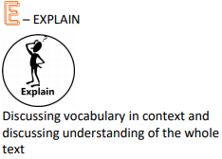
Które słowo jest najbliższe w znaczeniu .......?
Znajdź jedno/dwa słowa, które......

9. Eksplorowanie autora
Jak pokazano ilustratora........? Dlaczego autor wybrał........? Dlaczego autor użył słowa........?
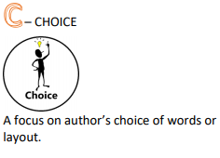
Jak autor się czujesz przestraszony / szczęśliwy / nerwowy? W jaki sposób autor zorganizował tekst?
10. Zawieranie łączy z biblioteką lokalną
Kiedy jest bezpiecznie, to go do biblioteki publicznej regularnie. Znajdź książki, które lubisz i czytać razem.

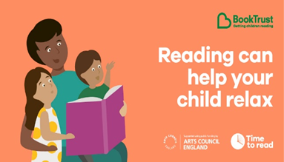

Aby uzyskać więcej informacji na temat wspierania dziecka w czytaniu prosimy o e-mail:
Pani Jan-Ahmed gjan-ahmed@mhs.bfet.uk
Pani Jordan mjordan@mhs.bfet.uk
Pani Milburn kmilburn@mhs.bfet.uk

